ГОСУДАРСТВЕННОЕ АВТОНОМНОЕ ПРОФЕССИОНАЛЬНОЕ ОБРАЗОВАТЕЛЬНО УЧРЕЖДЕНИЕ ТЮМЕНСКОЙ ОБЛАСТИ
«ТЮМЕНСКИЙ ТЕХНИКУМ СТРОИТЕЛЬНОЙ ИНДУСТРИИ И ГОРОДСКОГО ХОЗЯЙСТВА»

ОТЧЕТ

По теме:
«Разработка структуры проекта»
&
«Разработка перечня артефактов и протоколов проекта»

по дисциплине:
МДК.02.01 ИНСТРУМЕНТАЛЬНЫЕ СРЕДСТВА РАЗРАБОТКИ ПРОГРАММНОГО ОБЕСПЕЧЕНИЯ
по специальности 09.02.07 Информационные системы и программирование

Выполнил: Хамитов Э.М., Щепелин И.А.
Группа: ИСиП 24– 11– 1
Отчет проверила: Гончарова Т. В.
«__» _________ 2025 г.

Тюмень, 2025

Лабораторная №1
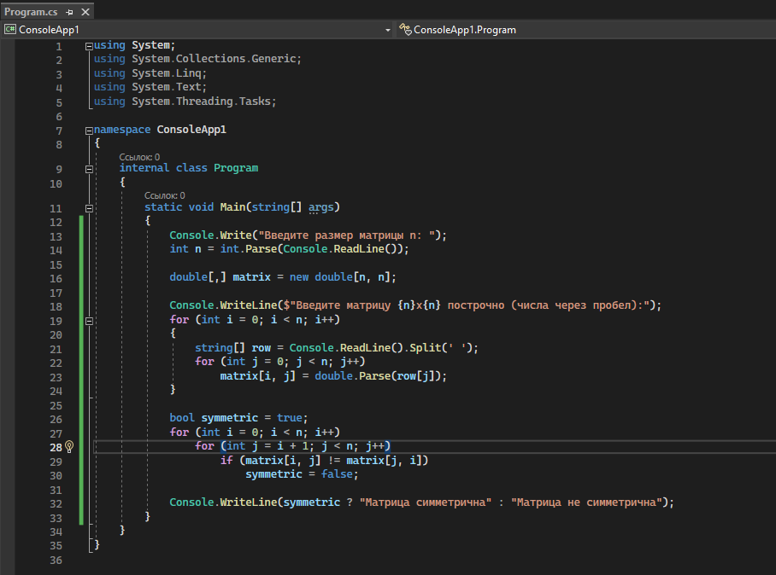
Данная программа проверяет, является ли квадратная матрица симметричной относительно главной диагонали. Сначала программа запрашивает у пользователя размер матрицы n и создает двумерный массив соответствующего размера. Затем пользователь последовательно вводит все элементы матрицы построчно. После заполнения матрицы программа проверяет ее симметричность, сравнивая каждый элемент выше главной диагонали с соответствующим симметричным элементом ниже диагонали. Если все такие пары элементов равны, матрица считается симметричной. В заключение программа выводит результат проверки, сообщая пользователю, является ли введенная матрица симметричной или нет.
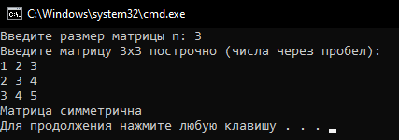
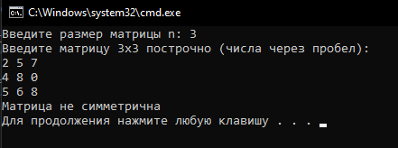

Вывод: Программа просит ввести размер матрицы и её элементы. Она запоминает все числа в таблице n×n. Потом проверяет, совпадают ли числа симметрично относительно диагонали из левого верхнего угла в правый нижний. Для этого сравнивает каждую пару чисел: то, что стоит в строке i и столбце j, с числом в строке j и столбце i. Если все такие пары равны, выводит "симметрична", иначе — "не симметрична".

Лабораторная №3

1. Спецификации процессов
Программа выполняет следующие процессы:
Ввод данных - пользователь задает размер матрицы и её элементы.
Проверка симметричности - сравнение элементов матрицы относительно главной диагонали.
Вывод результата - отображение результата проверки на экране.

2. Словарь терминов
Матрица — двумерный массив чисел размерности n×n.
Главная диагональ — элементы матрицы с индексами [i,i].
Симметричная матрица — матрица, у которой a(i;j) = a(i;j) для всех i и j.
Элемент матрицы — число, расположенное в строке i и столбце j.

В ходе выполнения лабораторной работы был разработан комплекс спецификаций для программного продукта, предназначенного для проверки симметричности квадратных матриц. На начальном этапе были детально описаны ключевые процессы системы, включая ввод данных пользователем, алгоритмическую проверку симметричности и финальный вывод результатов. Для обеспечения терминологической ясности составлен специализированный словарь, четко определяющий такие понятия как "главная диагональ" и "симметричная матрица".

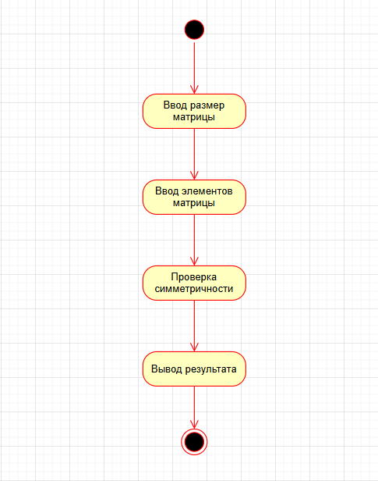
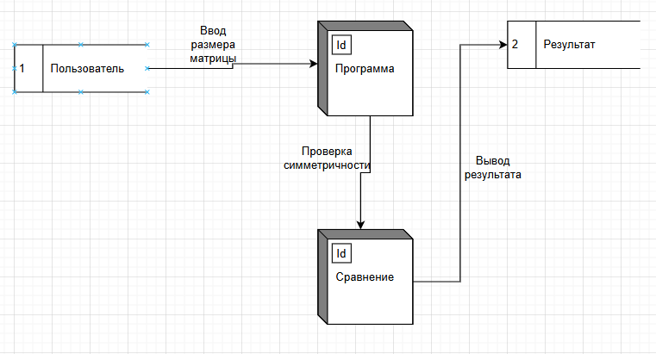
Визуальная часть проекта включает диаграмму переходов состояний, которая наглядно демонстрирует последовательность этапов работы программы — от начального ввода до получения итогового вердикта. Дополнительно разработана диаграмма потоков данных, иллюстрирующая взаимодействие между пользователем и системой на каждом этапе обработки информации. Эти диаграммы служат важным инструментом для понимания логики работы программы и выявления потенциальных узких мест в архитектуре.

Вывод: В ходе лабораторной работы были разработаны спецификации программного продукта для проверки симметричности матрицы. Были изучены методы системного анализа, созданы диаграммы переходов состояний и потоков данных, а также составлен словарь терминов. Это позволило глубже понять процесс проектирования программного обеспечения и его документального сопровождения.

